Представители российской диаспоры награждены в Бейруте за развитие отношений между Россией и Ливаном
12.11.2019
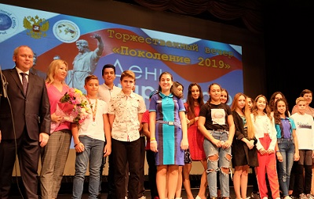
Церемония награждения представителей российской диаспоры в Ливане, внесших вклад в развитие долгосрочных отношений России и Ливана, состоялась в Российском центре науки и культуры в Бейруте.
Торжественный вечер «Поколение 2019» прошел восьмой и собрал более 250 человек - соотечественников, друзей РЦНК, творческую молодежь, волонтеров и активистов, семейные династии, поколения которых воспитывались в любви к России. Он организован Координационным советом организаций российских соотечественников (КСОРС) и представительством Россотрудничества при поддержке Посольства России в Ливане. Автор идеи «Поколение» - председатель КСОРС Ливана Светлана Сафа.
Мероприятие, ставшее популярным среди российской диаспоры, в этом году было приурочено к празднованию Дня народного единства. Тематика, посвященная единству во всех его проявлениях, стала особенно актуальной в свете событий, происходящих в эти дни в Ливане. Перенесенная несколько раз встреча все же состоялась и собрала представителей российской диаспоры из всех без исключения регионов страны.
Участников церемонии приветствовал Чрезвычайный и Полномочный Посол России в Ливане Александр Засыпкин. Он отметил важность проведения подобного мероприятия, которое способствует формированию семейных ценностей, единению народов и позволяет отметить заслуги всех, кто внес вклад в консолидацию российской диаспоры в Ливане и становление молодого поколения российских соотечественников.
В ходе вечера более 100 ливанских школьников – участников летних образовательных и культурных форумов и фестивалей в России получили памятные значки с логотипом вечера «Поколение 2019». В 2019 году они стали участниками проектов «Здравствуй, Россия!» и V Всемирных игр юных соотечественников, международной смены в ВДЦ «Орленок», четырех смен в МДЦ «Артек», «Компьютерии» и 18-го международного пленэра во Владимире.
Выпускники школ и университетов из числа соотечественников получили грамоты КСОРС за успешное окончание очередного этапа обучения.
Награждены многодетные российско-ливанские семьи, воспитывающие своих детей в любви к России.
Представительство Россотрудничества и КСОРС наградили благодарственными письмами ливанских партнеров, которые поддерживают проекты, направленные на консолидацию российской диаспоры, продвижение российской науки, культуры, образования и русского языка. Это - председатели организаций выпускников, Общества ливано-российской дружбы, общественных филиалов РЦНК в городах Бааклин, Баальбек, Бейт Мэри и общественные деятели Ливана.
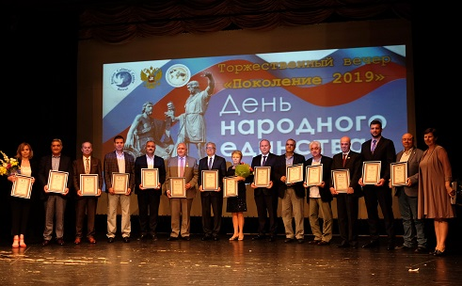
Председатель Ливанского общества преподавателей русского языка и литературы (ЛОПРЯЛ) Наталья Семаан вручила благодарственные письма общества соотечественникам, внесших вклад в популяризацию русского языка в Ливане, принявшим участие в многочисленных конкурсах, а также медийным партнерам ЛОПРЯЛ.
Отдельные слова благодарности прозвучали в адрес тех людей, чья деятельность связана с позиционированием и продвижением российских гуманитарных проектов в СМИ. Среди них - руководитель представительства МИА «Россия сегодня» в Ливане и Сирии Михаил Алаеддин и руководитель представительства ИТАР-ТАСС Дмитрий Зеленин.
Всего награды и благодарности получили более 150 человек.
Отдельным моментом вечера стало вручение семье Фарах решения о принятии в гражданство Российской Федерации их самого младшего члена семьи - Дмитрия. Документ молодой семье был вручен семьей Посла России в Ливане.

Адрес страницы: http://mosds.mos.ru/presscenter/news/detail/8482395.html
ГКУ города Москвы «Центр гуманитарного и делового сотрудничества с соотечественниками за рубежом - Московский дом соотечественника»

